Reflectie volgens de ABCD-methode
Een goede manier om te leren reflecteren is de ABCD-methode. Het leermoment staat hierbij
centraal en de waardering is van ondergeschikt belang. Belangrijk hierbij is de vraag “Wat hebben we van de activiteit geleerd en hoe kunnen we er ons voordeel mee doen?”
Bij de A wordt er een probleem opgeschreven. Wat is er Aan de orde?
Dit probleem heeft te maken met het gedrag en gaat over je rol als spelleider.
Bij B wordt ingevuld wat jouw Bedoeling was en wat je wilde bereiken. Wat vond je Belangrijk?
C is de Conclusie. Het kan zijn dat A en B niet geheel overeenkomen. Je wilde iets maar dat heb je niet bereikt met de manier waarop je hebt gehandeld.
B en C zijn gedachten en meningen die je zelf hebt.
Op basis van deze conclusie kan D worden ingevuld: Wat ga ik dus een volgende keer Doen zodat ik het door mij gewenste doel wel ga halen. D gaat dus ook over je gedrag.
A en D gaan dus over je gedrag; wat heb ik gedaan, en wat ga ik een volgende keer doen.
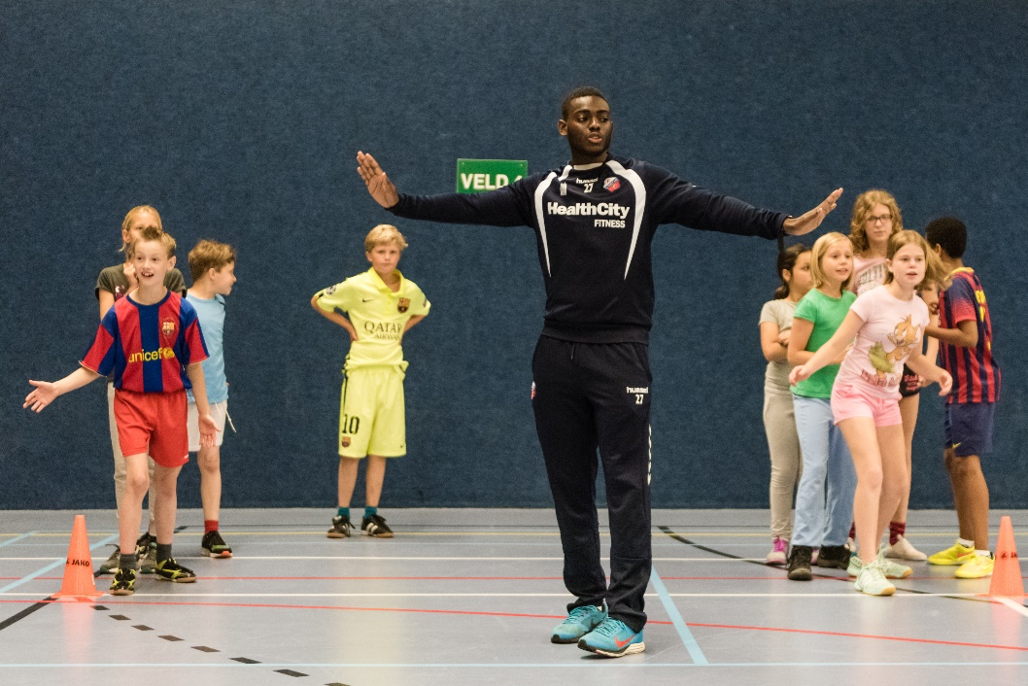

ABCD-tje
Naam:
Mijn ABCD-tje voor:
(onderwerp van reflectie)
Wat was er Aan de orde? |  | Wat vind ik daarin Belangrijk?
Welke Conclusie trek ik daaruit? |  | Wat wil ik daarmee gaan Doen?

